PROVA DI SCIENZE

ISTRUZIONI GENERALI
Fai la massima attenzione a queste istruzioni.
Nel fascicolo ci sono 7 domande di scienze.
Ogni domanda ha tre possibili risposte, ma una sola è quella giusta. Prima di ogni risposta c'è una lettera dell'alfabeto.
Per rispondere metti una crocetta nel quadratino a sinistra della risposta che ritieni giusta, come nell'esempio seguente.
Esempio 1
1. Quante zampe ha la gallina?
 A. Due.
□ B. Quattro.
□ C. Sei.
E stata messa una crocetta nel quadratino corrispondente alla lettera 'A' perché la gallina ha due zampe.
Se non sei sicura/o di una risposta, segna la risposta che ti sembra giusta e continua con la domanda successiva.
Se ti accorgi di aver sbagliato, puoi correggere scrivendo NO vicino alla risposta sbagliata e mettendo una crocetta nel quadratino della risposta che ti sembra giusta, come nell'esempio seguente.
Esempio 2

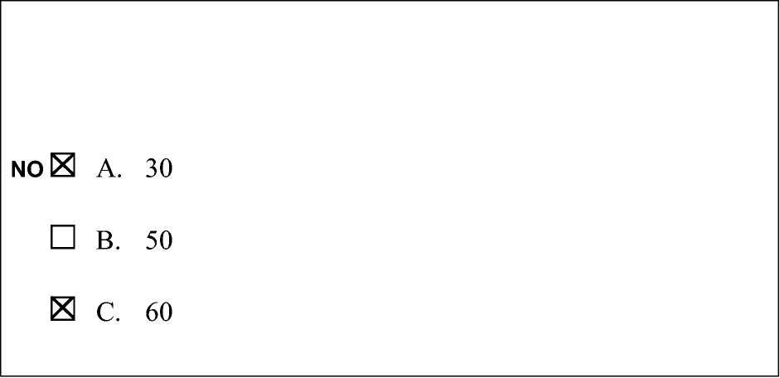
2. Quanti minuti ci sono in 1 ora?
In questo esempio la prima risposta 'A' (sbagliata) è stata corretta con la risposta 'C’ (che è quella giusta) perché in 1 ora ci sono 60 minuti.

Deve comunque essere chiaro qual è la risposta che intendi dare. Non scrivere con la matita, usa soltanto una penna nera o blu.

Hai a disposizione 25 minuti per rispondere alle domande. L'insegnante ti dirà quando cominciare a lavorare. Quando l'insegnante ti comunicherà che il tempo è finito posa la penna e chiudi il fascicolo.

Se finisci prima, puoi chiudere il fascicolo e aspettare la fine, oppure puoi controllare le risposte che hai dato

- Osserva con attenzione il disegno.

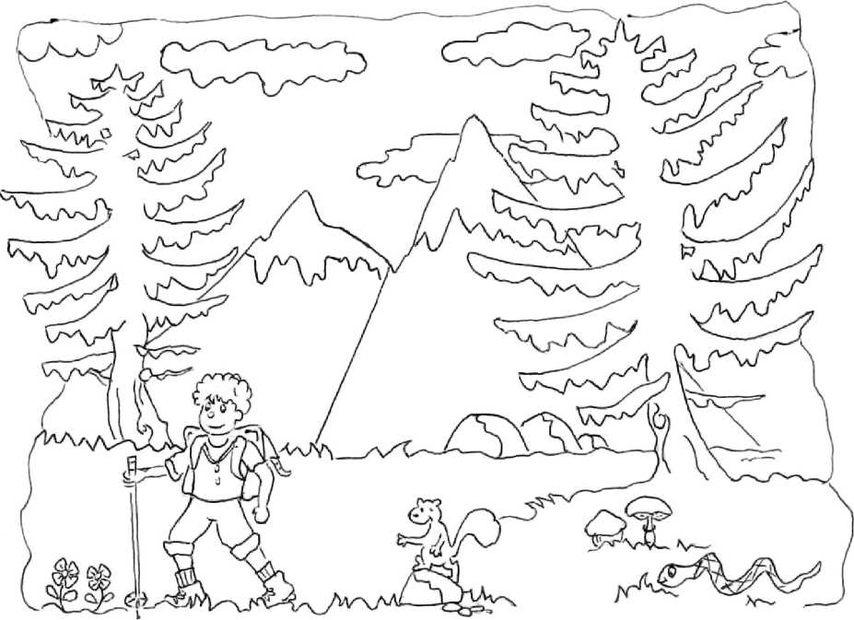
Quale delle seguenti affermazioni è VERA?
□ A. Nel paesaggio non si vedono grossi alberi.
□ B. Il ragazzo porta uno zaino sulle spalle.
□ C. Lo scoiattolo è nascosto dietro l'albero.

2. Quando l'uva è matura, viene raccolta (vendemmia) per fare il vino. Le immagini sono di quattro momenti del lavoro del contadino.

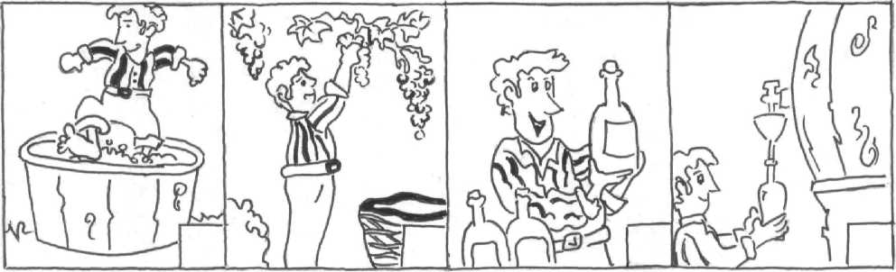

(1) | (2) | (3) | (4)
L'uva viene | L'uva viene | Il vino è nella | Il vino viene
schiacciata | raccolta | bottiglia che | messo nella
con i piedi. | (vendemmia). | viene tappata. | bottiglia.
In quale ordine di tempo si svolgono queste azioni?
□ A. 2,1,3,4
□ B. 1,2,3,4
□ C. 2,1,4,3

3. La lumachina affamata sale su alcuni sassi per raggiungere le gustose foglie di una piantina di insalata.
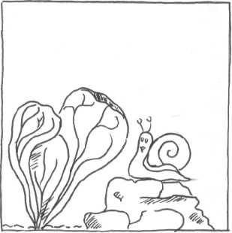
Quali sono gli esseri viventi presenti in questo racconto?
□ A. La piantina di insalata, la lumachina e i sassi.
□ B. Solo la piantina di insalata e la lumachina.
□ C. Solo la lumachina.
4. Elena sta lavando i vestiti delle sue bambole nel lavandino e lascia scorrere l'acqua dal rubinetto per tanto tempo. La mamma le dice di chiudere il rubinetto. Perché la mamma dice così?
□ A. Non vuole che l'acqua bagni il pavimento.
□ B. L'acqua fredda può provocare un raffreddore.
□ C. L'acqua è importante e non bisogna sprecarla.

5. Durante una passeggiata nel parco Luigi ha visto molti animali che si muovono in modi diversi. Quale movimento NON corrisponde all'animale osservato?

□ A. La farfalla vola.
□ B. Il serpente striscia.
□ C. La formica salta.
6. Ester assaggia questi alimenti:

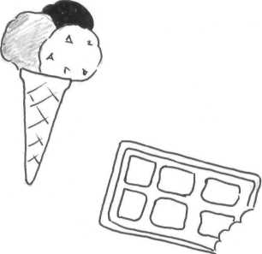
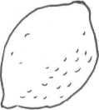
Limone Gelato

Cioccolato

Quale di queste frasi è VERA?
□ A. Il cioccolato è salato.
□ B. Il limone è aspro (acido).
□ C. Tutti i cibi sono dolci

